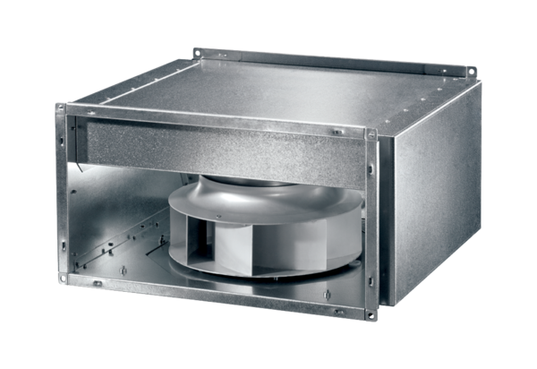Ventilateur pour gaine rectangulaire insonorisé DSK 22 ECUnité de conditionnement : 1 pièceGamme: E
Numéro de référence : 0086.0801Fabricant : MAICO

